人像超分与人脸细节恢复
2024-2026 工业界与前沿研究阶段性洞察
ReadPaper PortraitSR Library
证据截止日：2026-08-06

45 篇核心候选 · 18 篇 PDF/全文已校验 · 23 项数据集 · 18 张原文证据页

摘要
本阶段研究聚焦人脸盲修复、全幅人像超分、参考身份保持、视频人脸修复、真实感与幻觉控制，以及一步化和端侧部署。当前资料库含 45 篇核心论文候选，其中 30 篇发表于 2025-2026；18 篇 PDF 已完成页数与 SHA-256 校验，并抽取了带页码的全文、架构图候选和实验表候选。工业界已由原文确认的代表包括 Xiaomi 的 TIGER 与 MeInTime、Tencent Youtu Lab 的 SVFR、vivo 参与的 OSDFace 与 HDRFace、vivo 与 Ant Group 参与的 AuthFace、Topaz Labs 的 HeadsUp、Huawei 的 IQPFR、Alibaba 的 DicFace、Kuaishou 的 LRPO、Lenovo Research 的 InfoBFR，以及 NTIRE 2026 中 Honor 与 Xiaomi 的参赛方案。
核心判断是：前沿研究正从“单张、对齐、固定人脸裁剪”转向“身份、几何、生成先验协同的全场景修复”。视频方向强调动态姿态与身份解耦；真实感方向开始引入摄影数据、频率约束和幻觉控制；效率方向从减少采样步数推进到一步流模型、量化友好网络和消费级 NPU 实测。本版进一步系统整理训练目标、LOSS 冲突、数据制作、RAW/ISP 退化、分阶段训练与手机相机域适配。

1. 研究范围与证据口径

1.1 三条主研究线
- Face restoration：重点恢复五官、脸型、身份和皮肤细节。
- Portrait restoration/SR：进一步覆盖头发、服装、身体、背景和全幅构图。
- Personalized/reference restoration：使用同一人物参考图、身份嵌入或个性化参数约束恢复结果。

1.2 证据等级
等级 | 证据 | 可用于的结论
A | 已下载原文首页、正文、表格或图 | 作者机构、方法结构、数据集、论文内实验数字
B | arXiv API 原始元数据与摘要 | 标题、作者、版本日期、摘要声明、公开代码链接
C | 官方项目页或数据集页快照 | 发布状态、访问入口、许可或下载说明
D | 技术归类与业务推断 | 研究路线、系统架构和相机业务启示

赛事赞助方、部署芯片提供者和论文引用机构不会被当作作者公司。例如 CFRNet 在 HiSilicon Hi3402 NPU 上实测，但原文作者机构不是 Huawei；NTIRE 2026 的 OPPO、Kuaishou 是赛事赞助方，不等于挑战赛论文作者公司。

2. 主要技术变化

2.1 几何化条件与人脸专用先验
GeoMAR 针对 codebook 修复在重度退化下的条件歧义与一次预测脆弱问题，提取带空间锚点的人脸组件描述，通过 KV-Q exchange 注入低质量特征，再以 masked autoregressive refinement 逐步修复复杂区域。AuthFace 则从数据分布入手，使用 1,500 张原始分辨率超过 8K 的专业摄影人像和摄影师参与的标注流程微调生成先验，并通过 time-aware latent facial feature loss 约束眼睛和嘴部等关键区域。
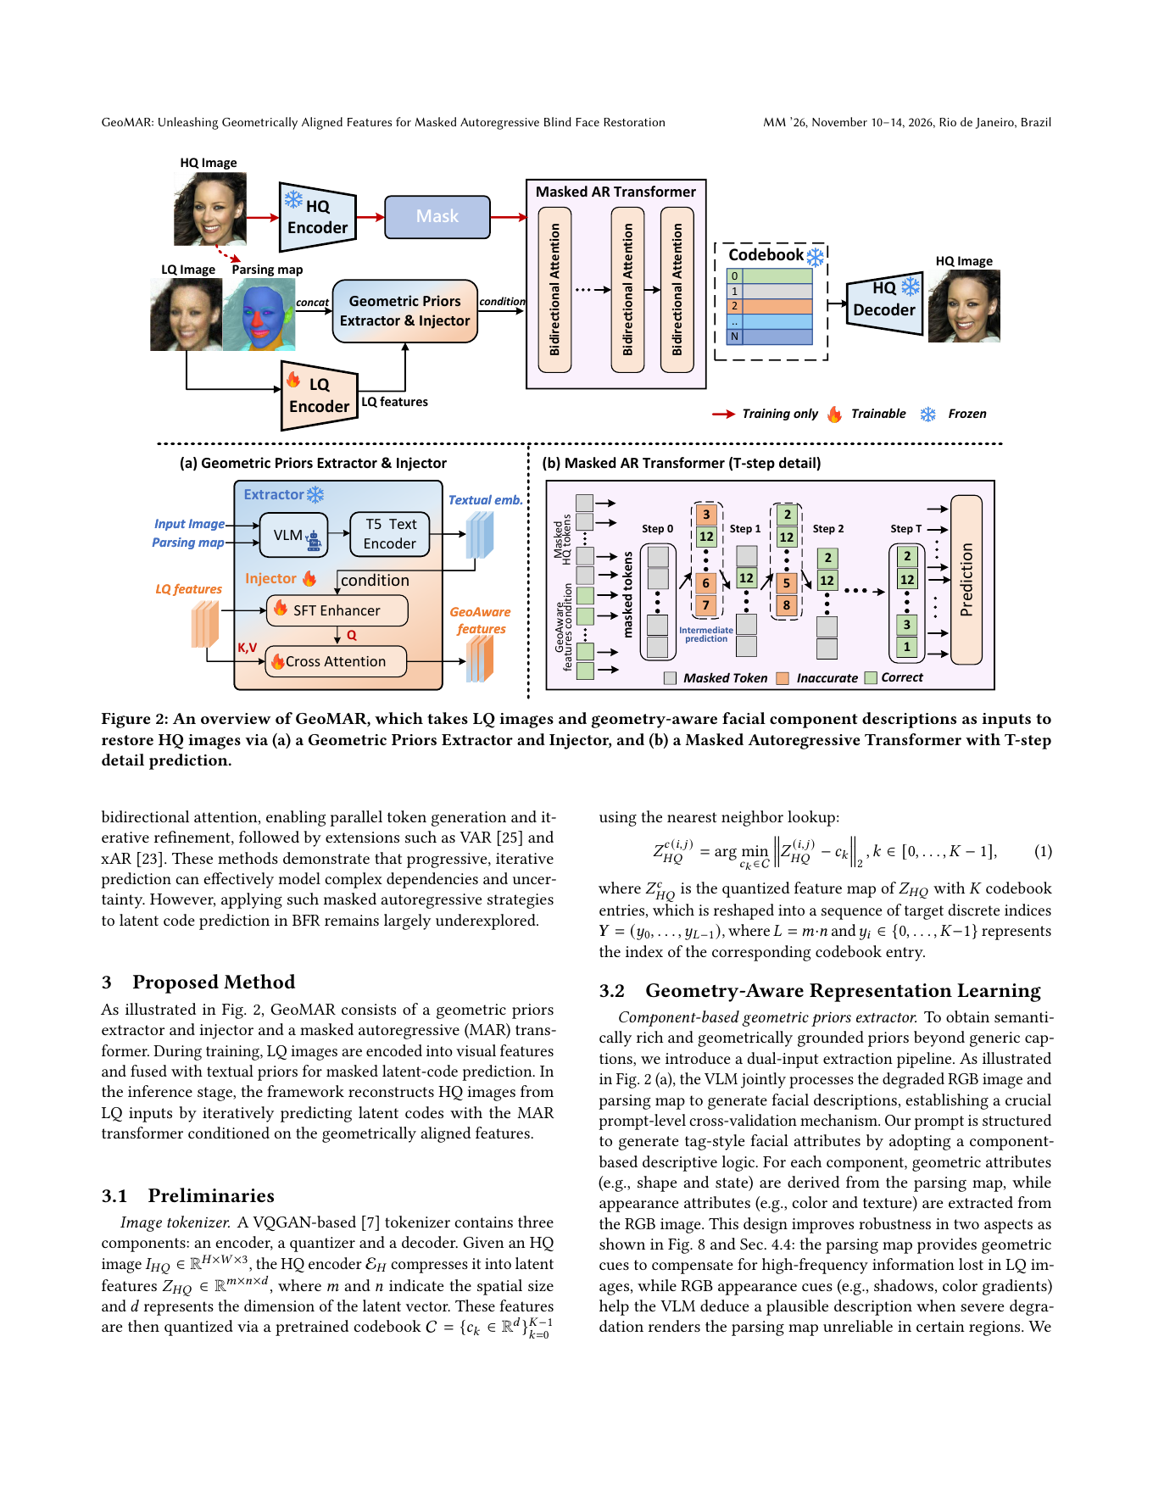
图 1 GeoMAR 原文第 3 页：几何对齐条件与掩码自回归修复框架。
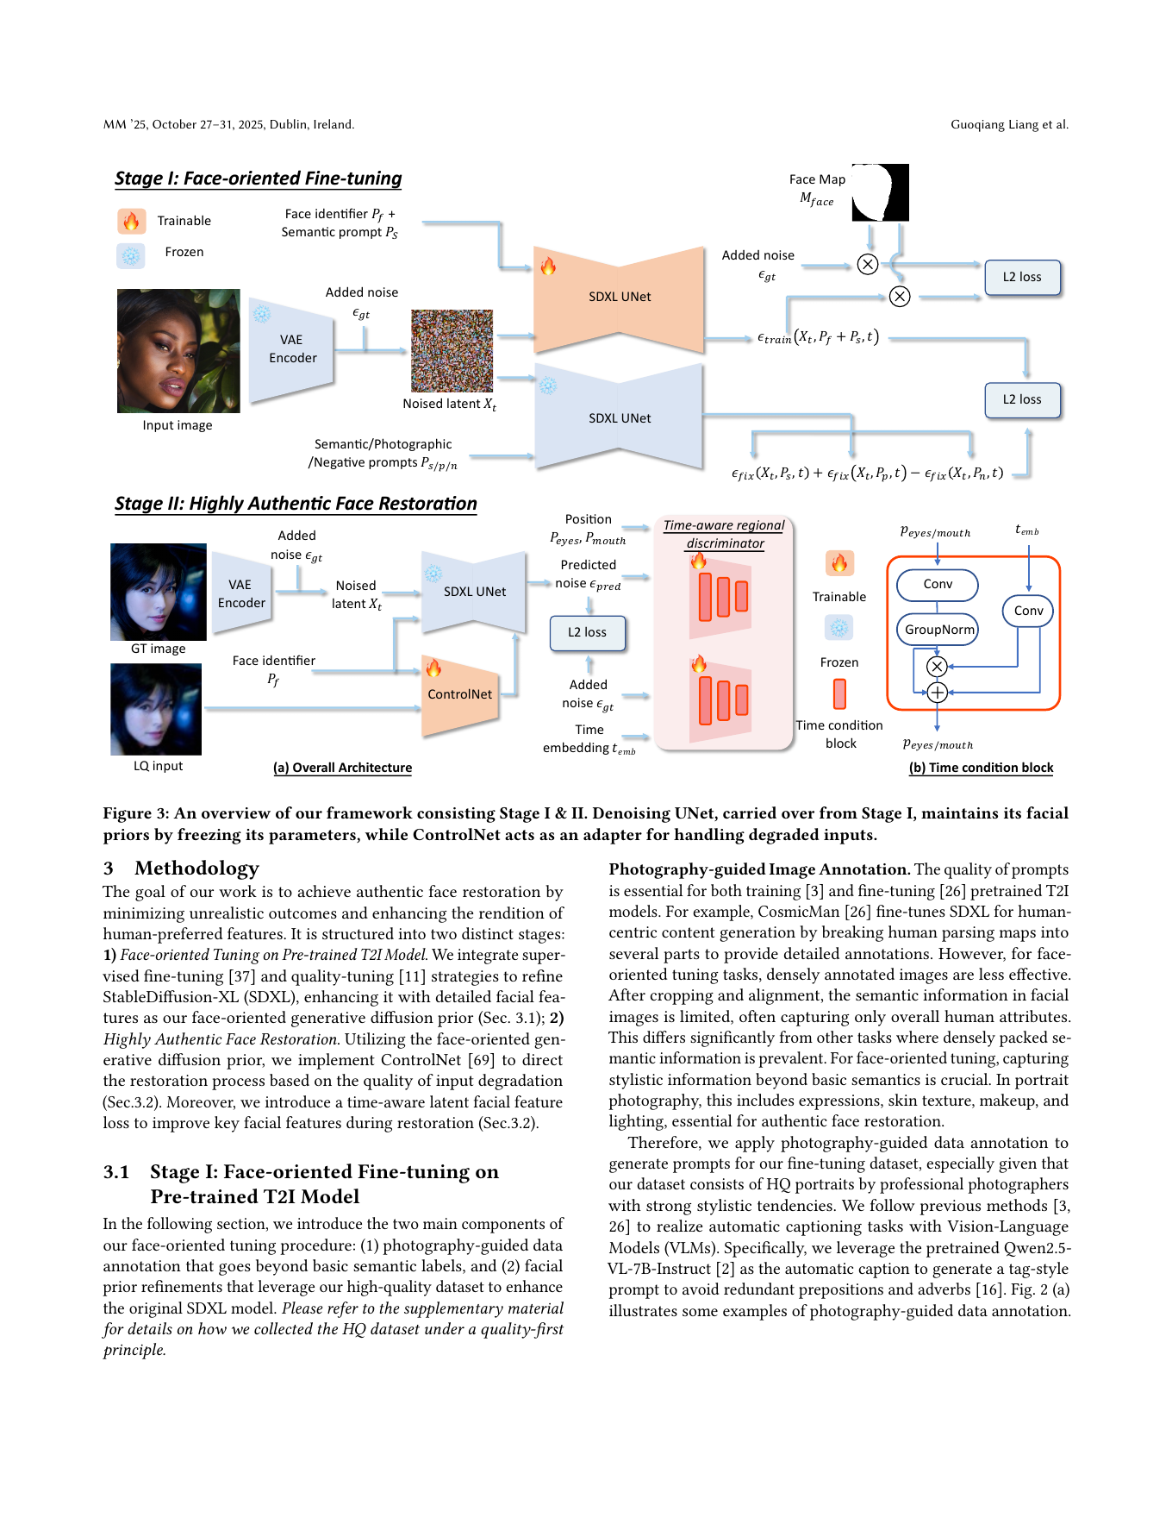
图 2 AuthFace 原文第 4 页：摄影数据驱动的两阶段人脸专用生成先验。
HDRFace 由 City University of Hong Kong 与 vivo BlueImage Lab 合作提出，核心问题是重度退化使低质量输入缺失身份关键细节，仅靠 LQ condition 的扩散修复容易得到逼真但不忠实的结果。方法先用现成人脸修复器生成结构较可靠的中间结果，再用 DINOv3 从低质量输入和中间结果提取高维视觉表征（high-dimensional visual representations），并通过结构-细节感知自适应融合模块 SDFM 注入条件分支。结构建模阶段更强调原始输入的全局约束，细节合成阶段提高表征先验权重，从而在 structural consistency 与 detail fidelity 之间动态平衡。该模块不修改生成骨干，并分别在 SD V2.1-base 的 U-Net 扩散架构和 Qwen-Image 的 Rectified Flow DiT 架构上验证，说明其研究价值在于跨生成范式的条件注入，而非绑定单一基础模型。
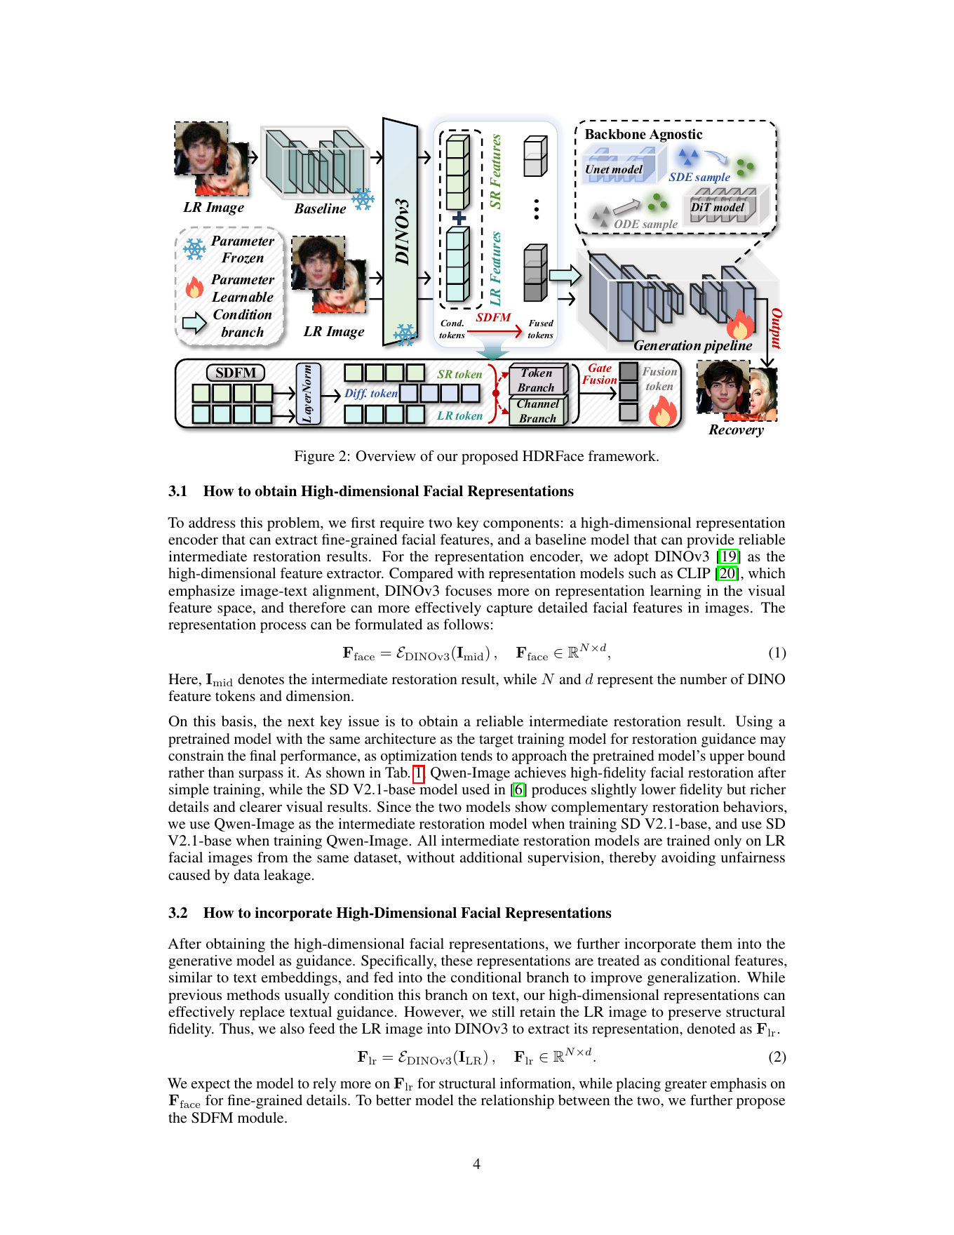
图 3 HDRFace 原文第 4 页：DINOv3 高维表征、LQ/中间结果双条件与 SDFM 结构-细节自适应融合。

2.2 从人脸裁剪走向全幅 4K 人像
HeadsUp 由 Texas A&M University 与 Topaz Labs 合作提出，研究对象不是对齐的人脸裁剪，而是同时包含人物、头发、服装和自然背景的全幅人像。工程上的直接痛点是：通用图像超分对人脸不敏感，而“通用 SR + 人脸专家 + 融合”又容易在脸部边缘产生边界伪影和局部风格不一致。HeadsUp 以 OSEDiff 类一步潜空间扩散模型为基础，对 VAE encoder 与 denoiser 施加 LoRA，固定 decoder；输入低质量全图、可选参考脸和脸部 mask，一步预测高质量潜变量。训练时将全图损失与脸部 fidelity、LPIPS 和 identity loss 组合，使小面积脸部获得更高监督权重。
论文同时提出 PortraitSR-4K：30K 张 4K 人像，报告划分为 27K 训练、3K 测试、163K 训练参考对和 190 组人像-参考测试对。该数据集弥补了通用 SR 数据和对齐人脸数据之间的空白，但原文说明其图像来自 LAION2B、Photo Concept Bucket、PD12M 等网络来源；独立许可和再分发权尚未核验，因此当前库只记录论文声明和来源入口，不下载数据。
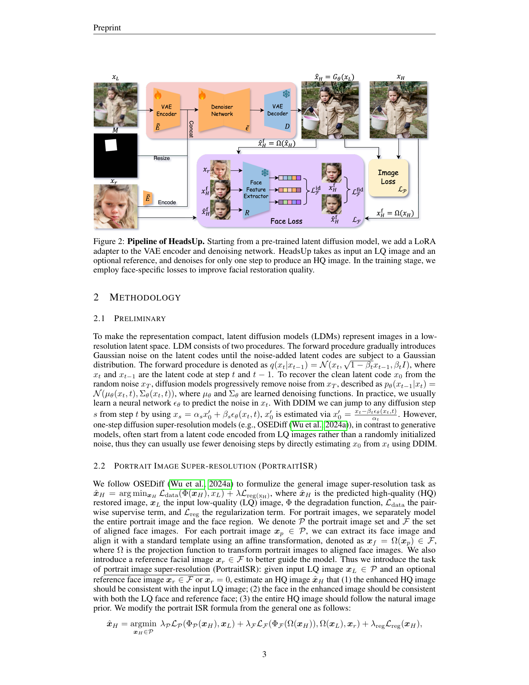
图 4 HeadsUp 原文第 3 页：一步全幅人像超分、可选参考身份和脸部专用监督。
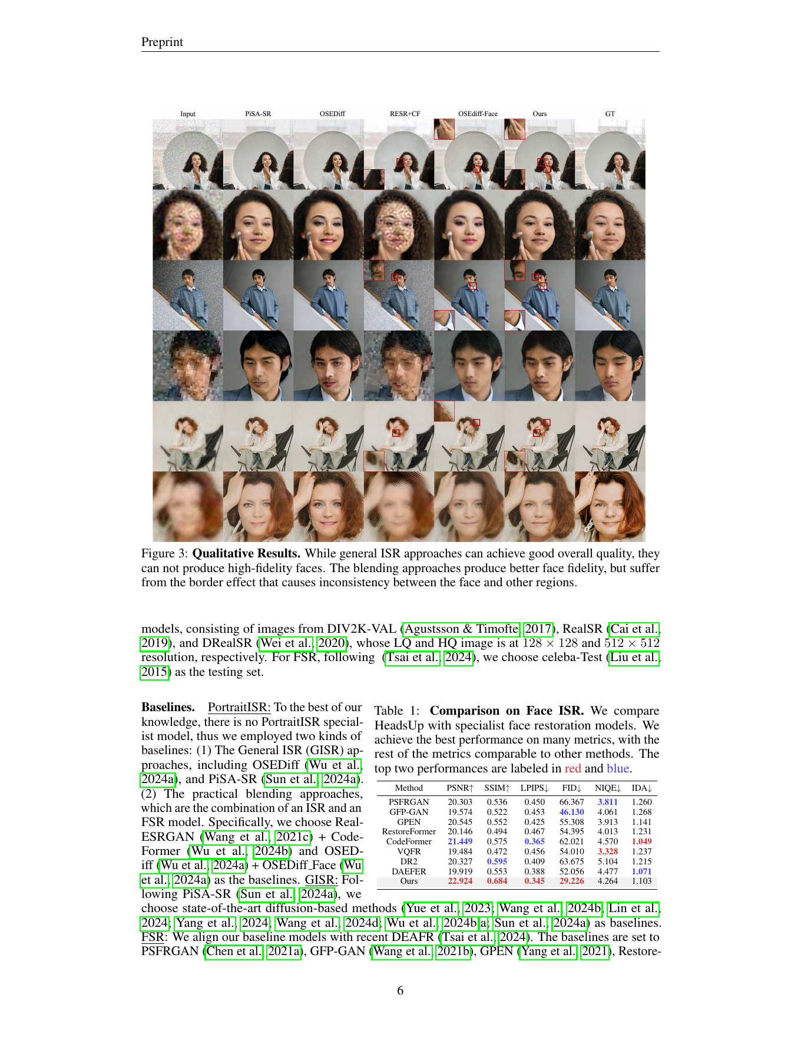
图 5 HeadsUp 原文第 6 页：通用 SR、融合式方案与端到端人像 SR 的视觉对比。

2.3 身份保持与局部细节恢复
极端退化下，低清输入可能已不含足够身份信息。IDFSR 通过遮蔽不可靠人脸区域、对齐参考图风格并拟合身份 embedding，将风格与身份显式解耦。RestorerID 使用单张参考图，以 FIR-Adapter 重新平衡低清内容与参考身份冲突，并随退化程度调整身份注入强度。产品设计上，参考身份功能应单独授权，并提供可见的身份强度控制和失败回退。
IConFace 将身份保持从全局 ArcFace/AdaFace 相似度推进到局部稳定特征。它以 FLUX.2-Klein-base-4B 为骨干，支持 0-3 张同身份参考图：低质量图和参考图都保留为密集视觉 token，AdaFace 提供按可识别性加权的紧凑多参考身份向量，degraded-structure adapter 则用输入残差与全局/局部记忆反复锚定目标姿态和结构。训练采用 flow matching 与参考/目标身份损失。论文还构建人工核验的局部身份细节基准，对 167 个由配对真值和同身份参考共同支持的痣、疤痕、雀斑和色素区域进行保留率评估。该设计揭示一个重要边界：高全局身份相似度并不等于真实保留了人物的局部辨识细节。
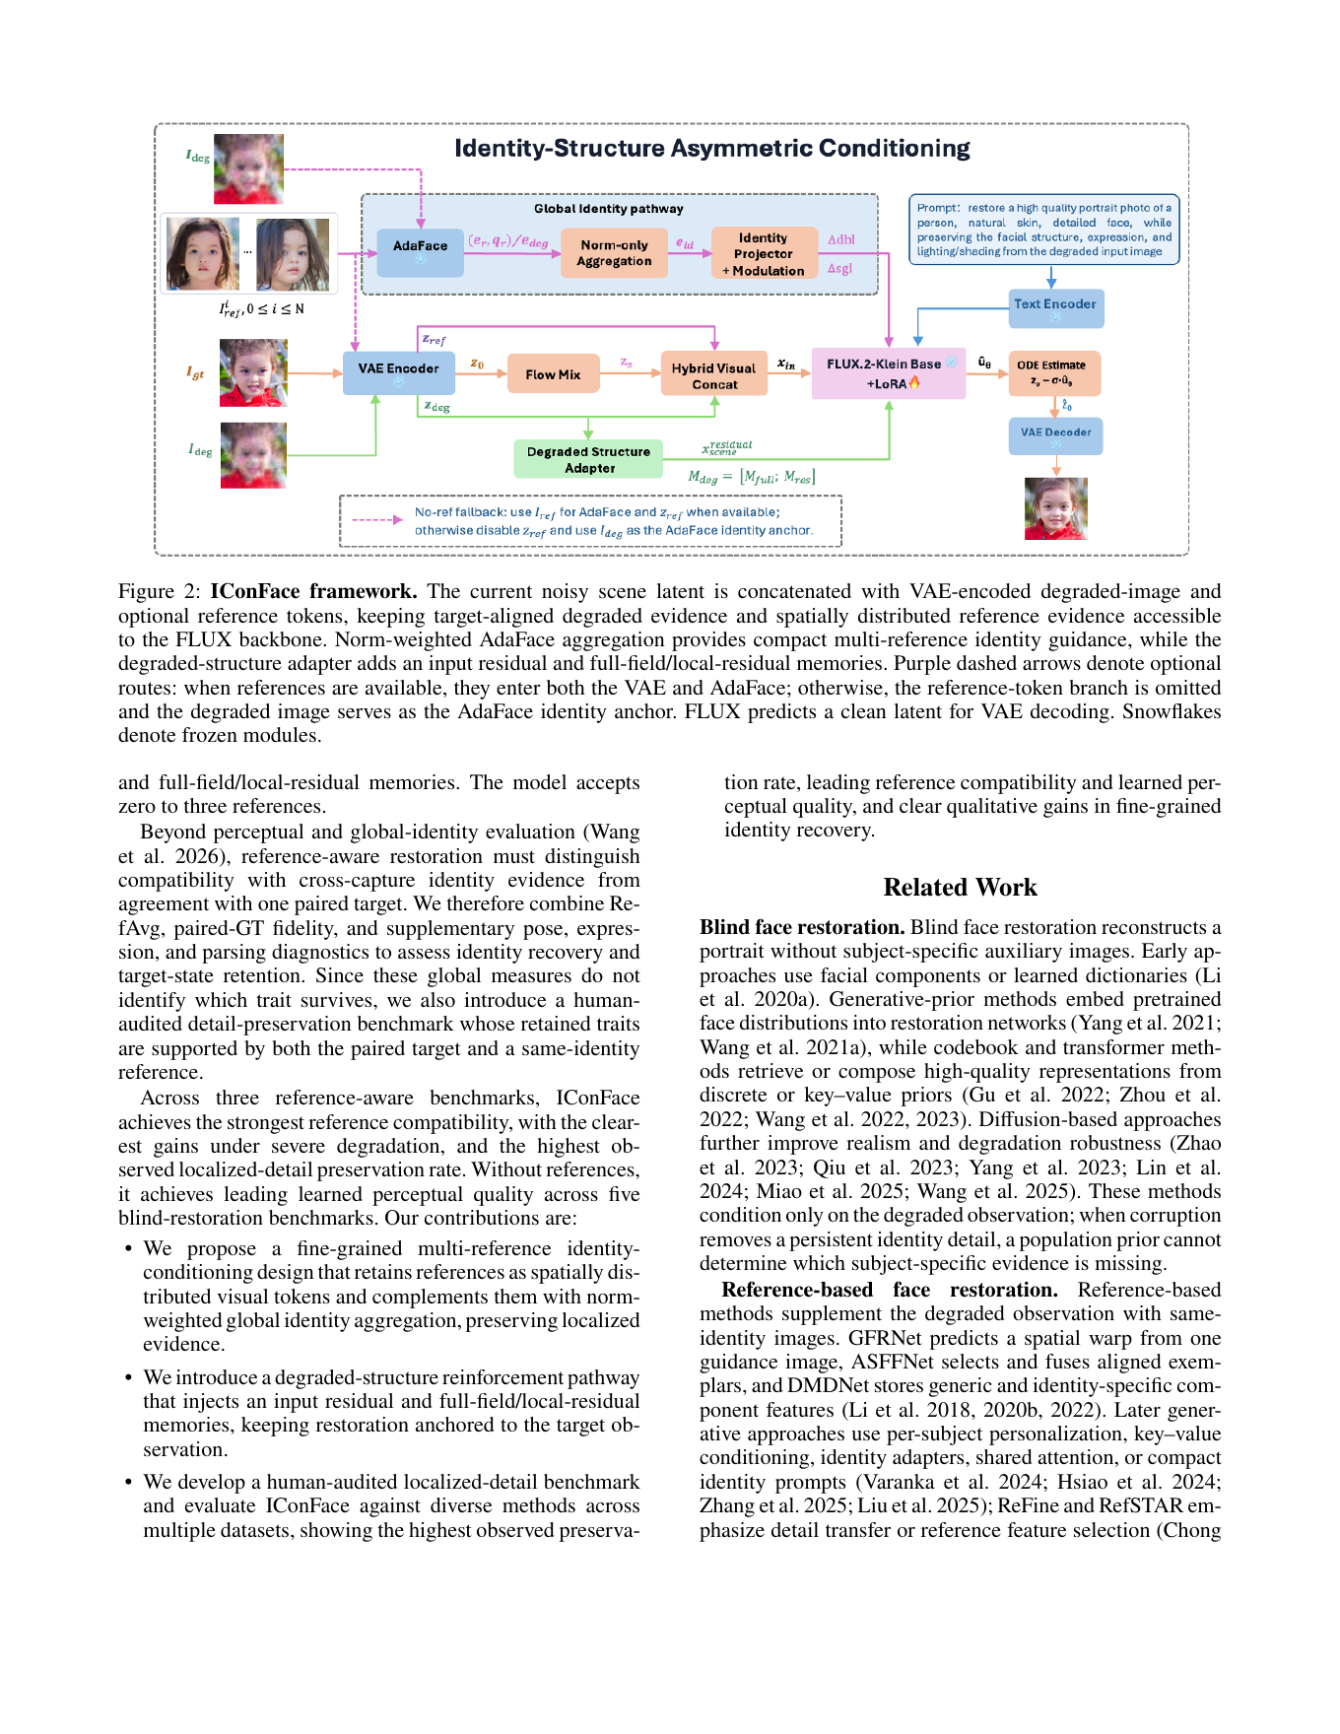
图 6 IConFace 原文第 2 页：FLUX.2 密集参考 token、AdaFace 多参考身份引导和结构记忆路径。
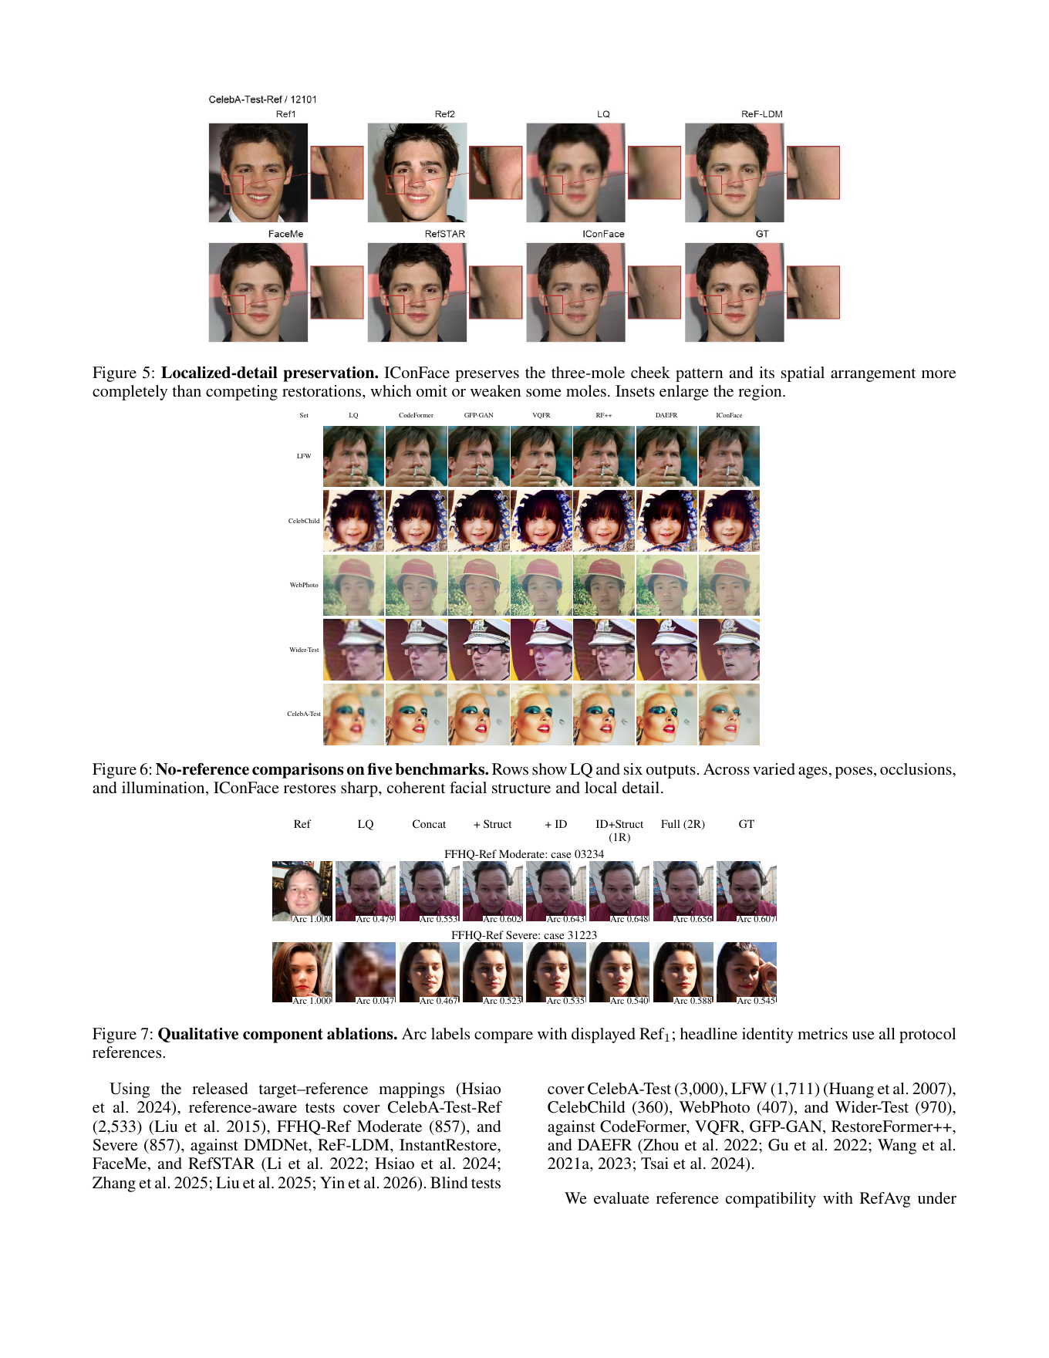
图 7 IConFace 原文第 5 页：局部痣分布等持久身份细节的恢复对比。

2.4 视频修复成为独立问题
Xiaomi MiLM Plus 的 TIGER 将视频人脸修复分解为 Identity、Geometry 和 Generative 三类先验：参考图提供静态身份，退化视频提供运动与视角，3D 人脸参数用于跨来源融合；生成端采用一步 rectified flow，并以三阶段训练优化结构、纹理和分布真实感。
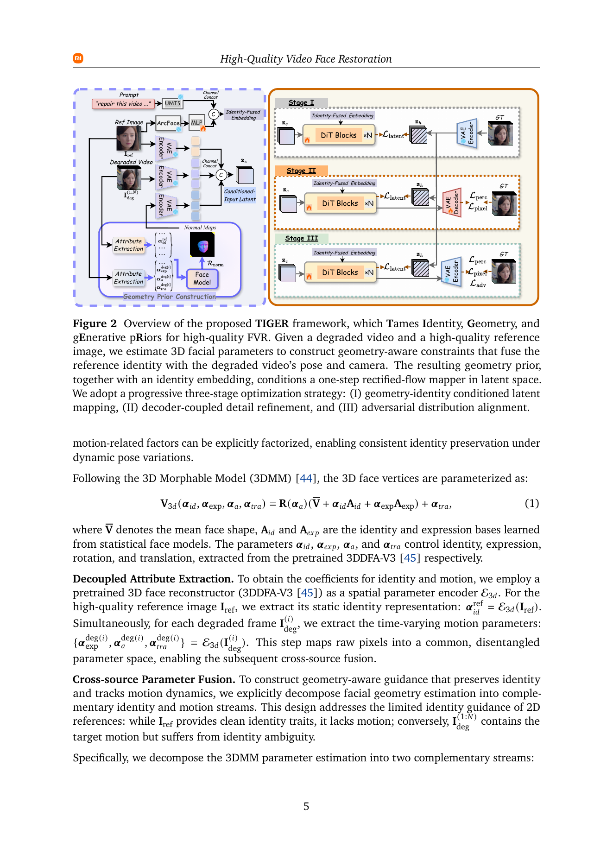
图 8 TIGER 原文第 5 页：身份、3D 几何和一步生成先验的三路融合。
Tencent Youtu Lab 的 SVFR 将视频盲修复、补全和着色统一到 Stable Video Diffusion 框架中，使用任务 embedding、Unified Latent Regularization、facial prior learning 与 self-referred refinement 提升任务共享和时序稳定性。FADRA 则使用 text-to-video diffusion 的时序先验，并加入低质量像素对齐、重复残差适配与频率感知约束。
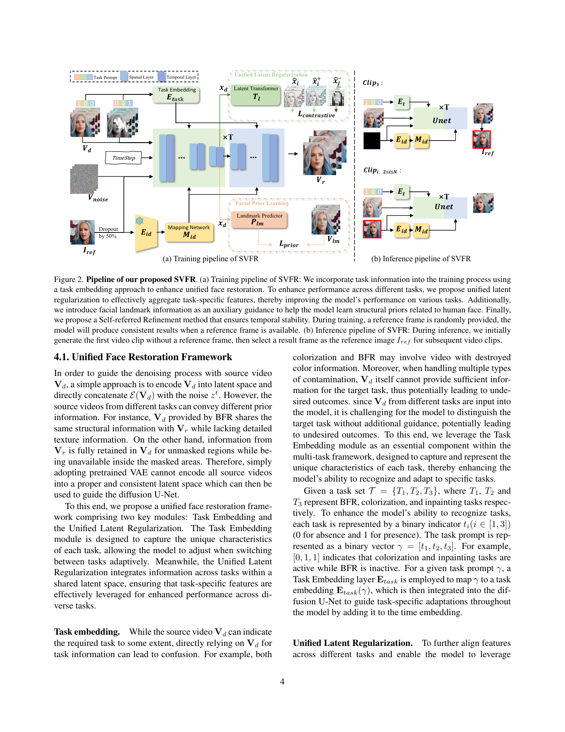
图 9 SVFR 原文第 4 页：统一视频盲修复、补全和着色的训练与推理流程。

2.5 一步化与端侧部署
OSDFace 由 Shanghai Jiao Tong University 与 vivo 共同完成，通过视觉 tokenizer 与 VQ dictionary 生成 visual prompts，以身份损失约束一致性，并使用 GAN guidance 做分布对齐。论文在其统一实验设置下报告一步推理和 0.10 秒推理时间；该数字不能直接外推到手机端。
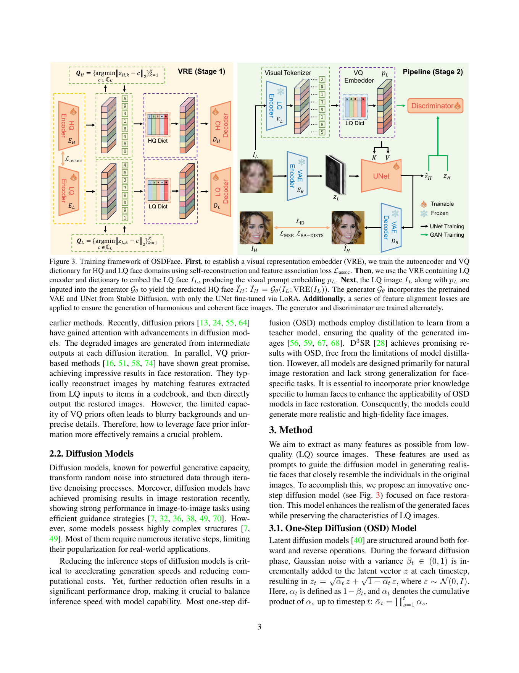
图 10 OSDFace 原文第 3 页：VQ 视觉提示、身份损失与对抗引导的一步扩散训练。
CFRNet 采用 2.0M 参数 ResNet-style 网络与 Cycle-Consistent Fixed-Point Training。原文报告在 HiSilicon Hi3402 NPU 上以 INT8 运行，每个循环约 23 ms，循环次数可作为质量旋钮。其边界也很明确：只处理 256×256 人脸裁剪，不能代表全幅高分辨率人像修复。
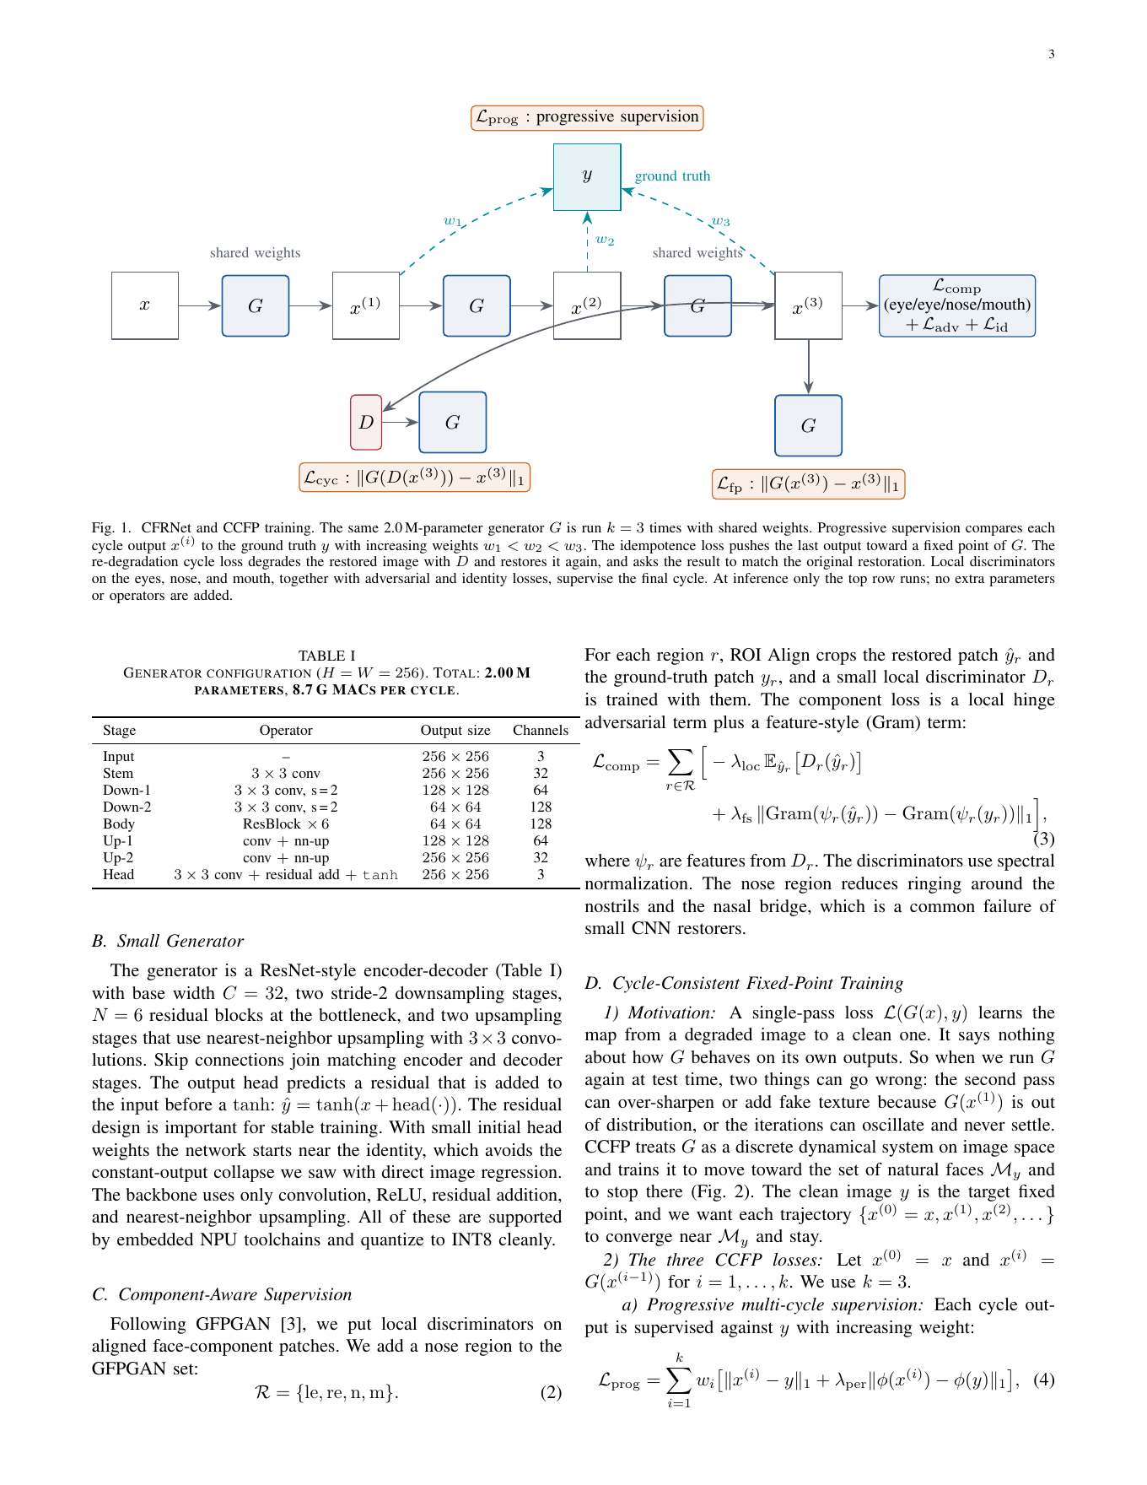
图 11 CFRNet 原文第 3 页：共享权重的循环固定点训练及端侧推理机制。

3. 工业界代表论文
公司 | 论文 | 核心创新 | 解决的问题
Xiaomi | TIGER | 身份、3D 几何、生成先验；一步 rectified flow | 视频身份漂移、视角纠缠、时序真实感
Tencent | SVFR | 视频盲修复、补全、着色统一；SVD 时序先验 | 单任务模型割裂、视频数据不足
vivo | OSDFace | VQ visual prompts、身份损失、GAN guidance | 多步扩散慢且局部细节不协调
vivo / Ant Group | AuthFace | 8K 摄影数据、摄影标注、人脸特征损失 | 通用 T2I 先验皮肤过平滑或生成错误细节
vivo | HDRFace | DINOv3 高维表征、双条件、SDFM；兼容 U-Net/DiT | 重度退化下身份关键细节缺失，兼顾结构与细节忠实度
Topaz Labs | HeadsUp | 一步全幅人像扩散、脸部专用监督、可选参考身份 | 通用 SR 人脸失真与双模型融合边界伪影
Xiaomi | MeInTime | 身份/年龄解耦、Gated Residual Fusion、Age-Aware Gradient Guidance | 跨年龄参考导致年龄漂移，适配历史照片与长期相册
Huawei | IQPFR | 无参考图像质量先验、质量条件码本与 Transformer | 训练真值平均质量限制恢复上限
Alibaba | DicFace | Dirichlet 连续化码本、时空 Transformer | 视频细节恢复中的码本跳变与闪烁
Kuaishou | LRPO | 在线强化学习、复合奖励、似然正则 | 在大解空间中提升感知质量并限制偏离真值
Lenovo | InfoBFR | 信息瓶颈压缩与扩散 LoRA 补偿 | 预训练修复器的先验偏差、结构/纹理畸变和残留伪影
Honor | NTIRE 2026 | HONORAICamera 挑战赛方案 | 真实世界感知质量和身份校验

4. 数据集与评测
数据角色 | 代表数据 | 用途 | 主要风险
高质量静态人脸 | FFHQ、CelebA-HQ、AuthFace 8K set | 皮肤、五官、发丝生成先验 | 人像许可、来源版权、分布偏差
全幅 4K 人像 | PortraitSR-4K | 脸、头发、服装、背景统一超分 | 网络来源、派生许可、身份与再分发权
身份数据 | VGGFace2、Celeb-Ref、Reface-HQ | 身份 embedding、参考修复 | 生物特征隐私、非商业条款
跨年龄身份 | FG-NET、AgeDB、CACD、IMDB-WIKI、UTKFace | 年龄一致性与跨年龄参考评测 | 年龄标签噪声、名人偏差、儿童与生物特征隐私
局部身份细节 | IConFace 167-trait benchmark | 痣、疤痕、雀斑、色素区域保留率 | 人工标注规模小、发布与许可尚待核验
高质量视频 | VFHQ、CelebV-HQ、HDTF | 时序修复、姿态变化 | 视频来源权利、身份同意
真实世界评测 | LFW-Test、WIDER-Test、FOS、NTIRE | 复杂退化与主观质量 | 多数无配对 GT、指标偏差

数据集目录已记录 23 项，20 个官方或论文页面已归档。FFHQ、CelebA、VGGFace2、AgeDB 等条款不同；PortraitSR-4K、IConFace 局部细节基准、AuthFace 8K set、Reface-HQ、Celeb-Ref 与 TIGER 派生视频集必须视为“论文明确使用或提出，但独立许可与完整下载入口仍待核验”。当前失败记录包括 FFHQ 页面请求超时、LFW 官方域名 DNS 失败和旧 VFRx 项目地址返回 404；资料库不会自动下载或再分发受限人脸数据。

4.1 指标解释
- PSNR/SSIM 偏像素失真，可能奖励平滑结果。
- LPIPS/DISTS 更接近深层感知差异，但不能验证人物身份。
- ArcFace/AdaFace similarity 用于身份一致性，但受姿态、年龄和域偏差影响。
- MUSIQ/MANIQA/CLIP-IQA/TOPIQ 适合真实图，但可能偏好更锐、更生成式的纹理。
- FVD 和时序指标用于视频一致性，局部眼口闪烁仍需人工视频检查。

5. 训练目标与 LOSS 设计
人像超分训练的核心矛盾不是 LOSS 数量不足，而是多个目标互相冲突：像素重建倾向平滑，感知与对抗目标倾向锐利但可能虚构细节，身份损失只能约束整体可识别性，视频时序约束又可能压制快速运动细节。下式是跨论文归纳，不是任一论文的原始公式：
L_total = w_task L_task + w_rec L_rec + w_per L_per + w_id L_id + w_local L_local + w_dist L_dist + w_temp L_temp
目标 | 常见实现 | 主要作用 | 主要风险
任务基础 | noise/velocity/latent MSE | 保持扩散或流模型的主训练几何 | 被附加损失压制后轨迹失真
重建 | L1、pixel/latent MSE | 锚定轮廓、颜色和低频结构 | 过强会平滑皮肤、睫毛和头发
感知 | LPIPS、VGG features | 恢复边缘与视觉纹理 | 可能奖励非事实细节
身份 | ArcFace/AdaFace cosine | 保持整体人物可识别性 | 不能证明痣、疤痕等局部事实
局部 | face LPIPS、眼口/landmark、局部 GAN | 防止小脸梯度被背景淹没 | 可能局部过锐或产生边界不连续
分布 | GAN、VSD、distribution guidance | 减少平均化纹理、提升真实感 | 幻觉、震荡和 identity drift
时序/频率 | spatiotemporal GAN、DCT、ULR | 抑制闪烁、恢复高频 | 可能牺牲快速运动与单帧锐度

5.1 从结构锚定到分布真实感
TIGER 的三级训练体现了清晰的目标递进。Stage I 仅以 latent MSE 建立身份和几何一致的潜空间映射；Stage II 联合优化 DiT mapper 与 VAE decoder，加入 LPIPS 和 pixel MSE 修复纹理与边缘；Stage III 再加入时空判别器，并冻结 decoder、只优化 mapper，以降低 mode collapse。原文采用的 LOSS 权重配置为 (lambda1, lambda2, lambda3, lambda4)=(1.0, 2.0, 10.0, 0.2)，但该数值只适用于 TIGER 的模型、数据和损失归一化。
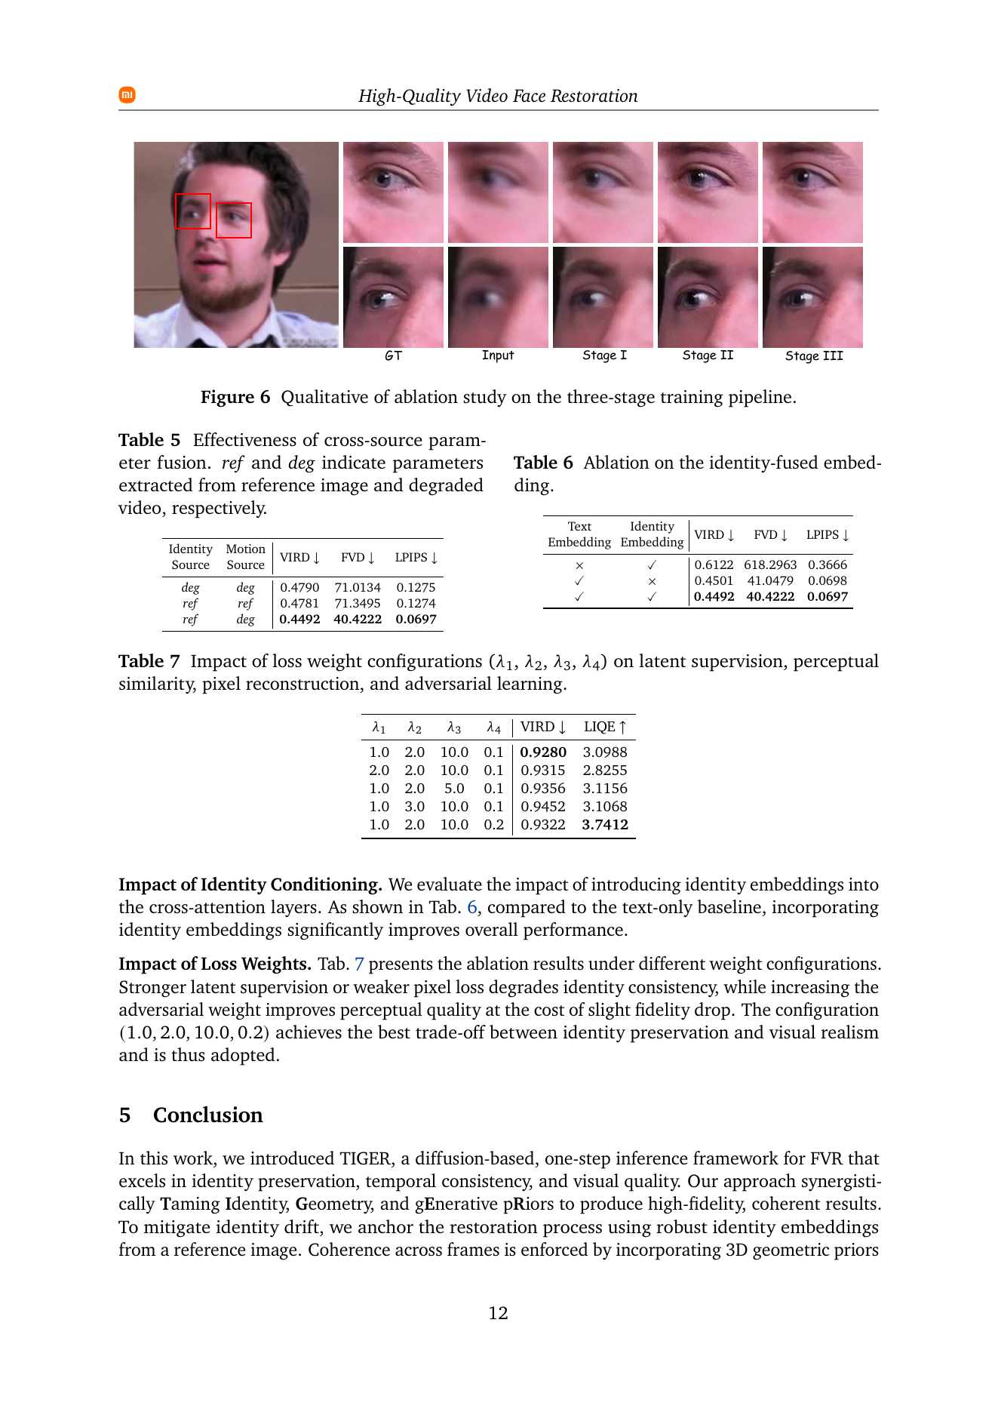
图 12 TIGER 原文第 12 页：三级训练视觉递进与 latent、perceptual、pixel、adversarial 权重消融。
HeadsUp 在全图 MSE、LPIPS、VSD 之外加入 face fidelity、face LPIPS、identity 和 face adversarial loss，原文给出 lambda_fid=1、lambda_face-LPIPS=0.8、lambda_id=4。关键思想是对小面积人脸单独提权，否则全幅人像中的背景、服装和头发会主导梯度。

5.2 身份、局部、Flow Matching 与稳定训练
- IConFace 使用冻结 AdaFace 的参考/目标 cosine loss、stop-gradient identity target 和 timestep weighting；高噪声时降低身份监督，避免干扰 flow matching。
- AuthFace 将监督集中到眼睛和嘴巴，并让局部判别器感知 diffusion timestep；原文消融表明静态局部判别器会破坏皮肤或牙齿细节。
- FADRA 保留 flow-matching velocity MSE，并在 latent 上做 8x8 DCT 频率监督；同一 clip 共享退化参数，避免训练数据制造随机闪烁。
- SVFR 的目标由 diffusion noise MSE、跨任务 Unified Latent Regularization 和 68 点 landmark prior 组成。
- CFRNet 将 fixed-point 权重在前 100K 次迭代从 0 提升至 0.5，GAN warm-up 5K，再用 5K 逐步打开对抗和局部组件损失。
综合建议：先训练 task/reconstruction 主目标，再打开 identity/local，最后 warm-up 并 ramp LPIPS、GAN 或 VSD；必须记录每个 LOSS 对共享参数的 gradient norm 和 cosine similarity，不能只比较标量值。

6. 训练数据制作

6.1 高质量真值与摄影分布
AuthFace 收集 1.5K 张原始分辨率超过 8K 的专业摄影人像，并在普通语义标签之外增加光线、焦点、景深、构图、肤质和妆容等 photographic tags。其目的不是简单扩大数据量，而是修正通用 T2I 数据中皮肤过平滑、焦点错误和非真实人脸纹理。
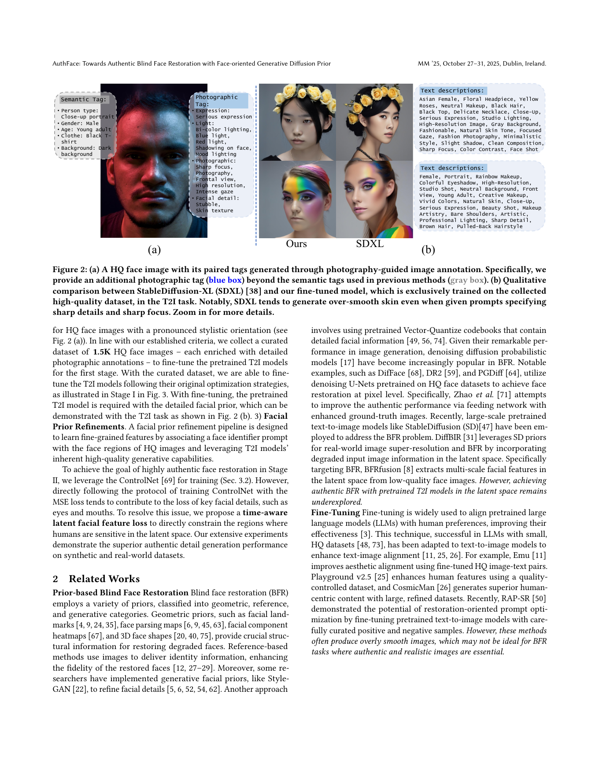
图 13 AuthFace 原文第 3 页：摄影标签、高质量人脸数据与 SDXL 微调前后对比。
HeadsUp 的 PortraitSR-4K 从 LAION2B、Photo Concept Bucket、PD12M 等来源筛选候选，要求至少 3840x2160、宽高比 0.6-1.6，经 Q-Align 筛选；双眼距离至少 64 像素，同身份参考对 CVLFace 相似度至少 0.65。论文报告 30K 图、27K/3K train-test、163K 训练参考对和 190 测试参考对。网络来源不等于可自由再分发，本库只保存论文证据和入口。
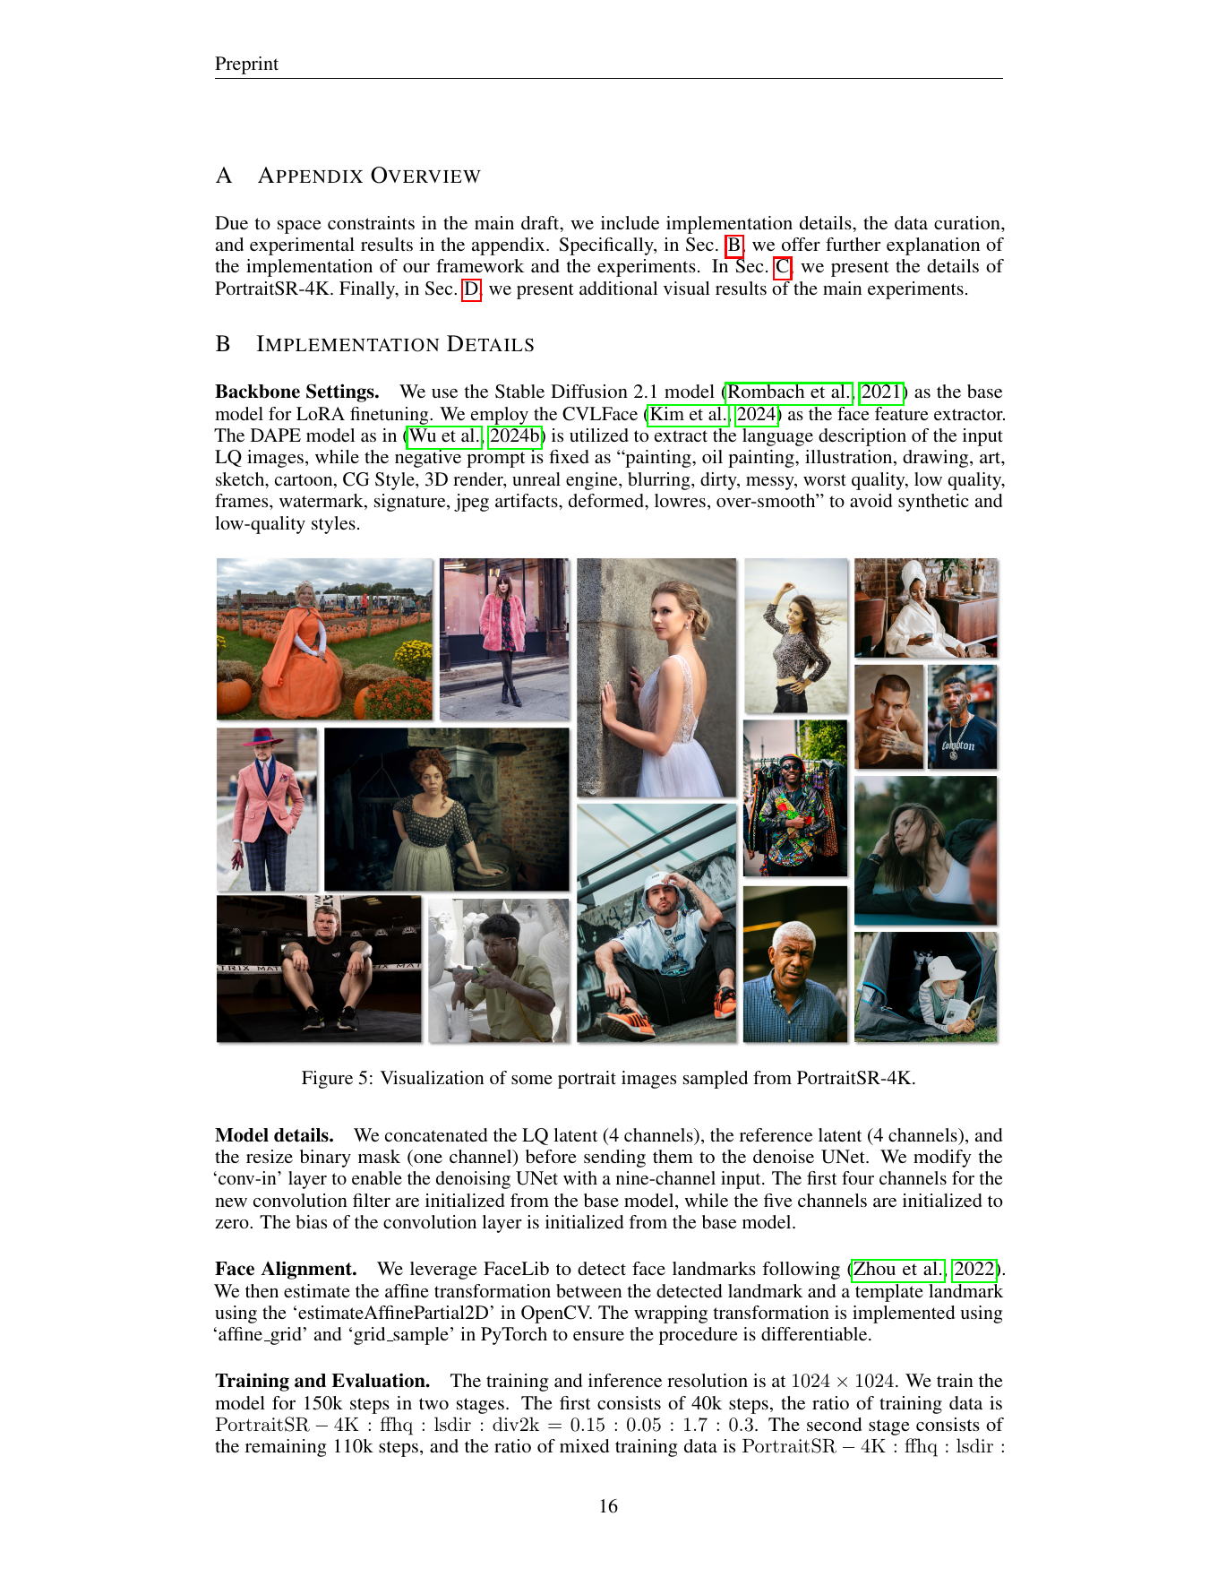
图 14 HeadsUp 原文第 16 页：PortraitSR-4K 样例、模型输入及两阶段混合训练。
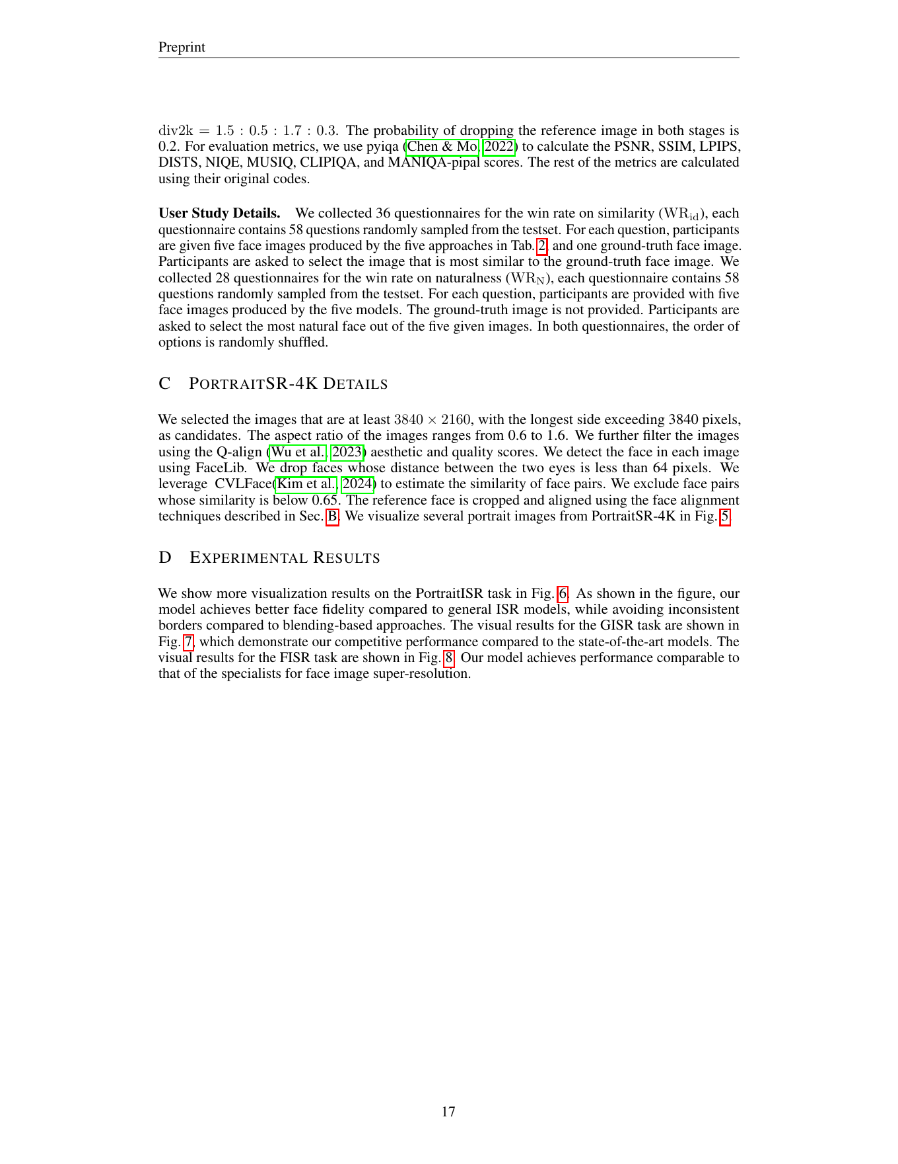
图 15 HeadsUp 原文第 17 页：4K、宽高比、Q-Align、人脸尺度和身份相似度筛选。

6.2 样本视图、身份隔离与参考配对
- Full portrait view：监督头发、服装、身体、背景和整体色彩一致性。
- Aligned face view：监督眼、口、鼻、皮肤和身份，并保存全图到人脸裁剪的可微变换。
- Identity reference view：来自同身份不同时间、姿态或场景，不得与目标同帧、近重复或同一次连拍。
训练、验证和测试必须按身份划分，而不是按图片随机划分；视频还应按原始 clip 或拍摄 session 隔离。IConFace 的 0/1/2/3 张参考概率 30/30/20/20 与 HeadsUp 的 reference dropout=0.2，都是为了支持多参考、弱参考和无参考回退。

6.3 从二阶退化扩展到 RAW/ISP
建议把合成退化拆成光学、传感器、ISP、编码和显示链：optical blur/defocus/motion -> resize/digital zoom -> shot/read noise -> demosaic/AWB/CCM/tone mapping -> denoise/sharpen -> JPEG/HEIF/二次压缩。只在 sRGB 上添加独立高斯噪声，无法覆盖真实手机噪声和 ISP 耦合。
RestorerID 使用 blur-resize-noise-JPEG 二阶退化，并把 sRGB 经 ISP 模型转换到 RAW 域后再添加相机噪声。IConFace 在线以 50% BSRGAN 和 50% Real-ESRGAN 生成 LQ，并按 0-3、4-8、9-16 三个退化强度桶以 0.5/0.3/0.2 采样。
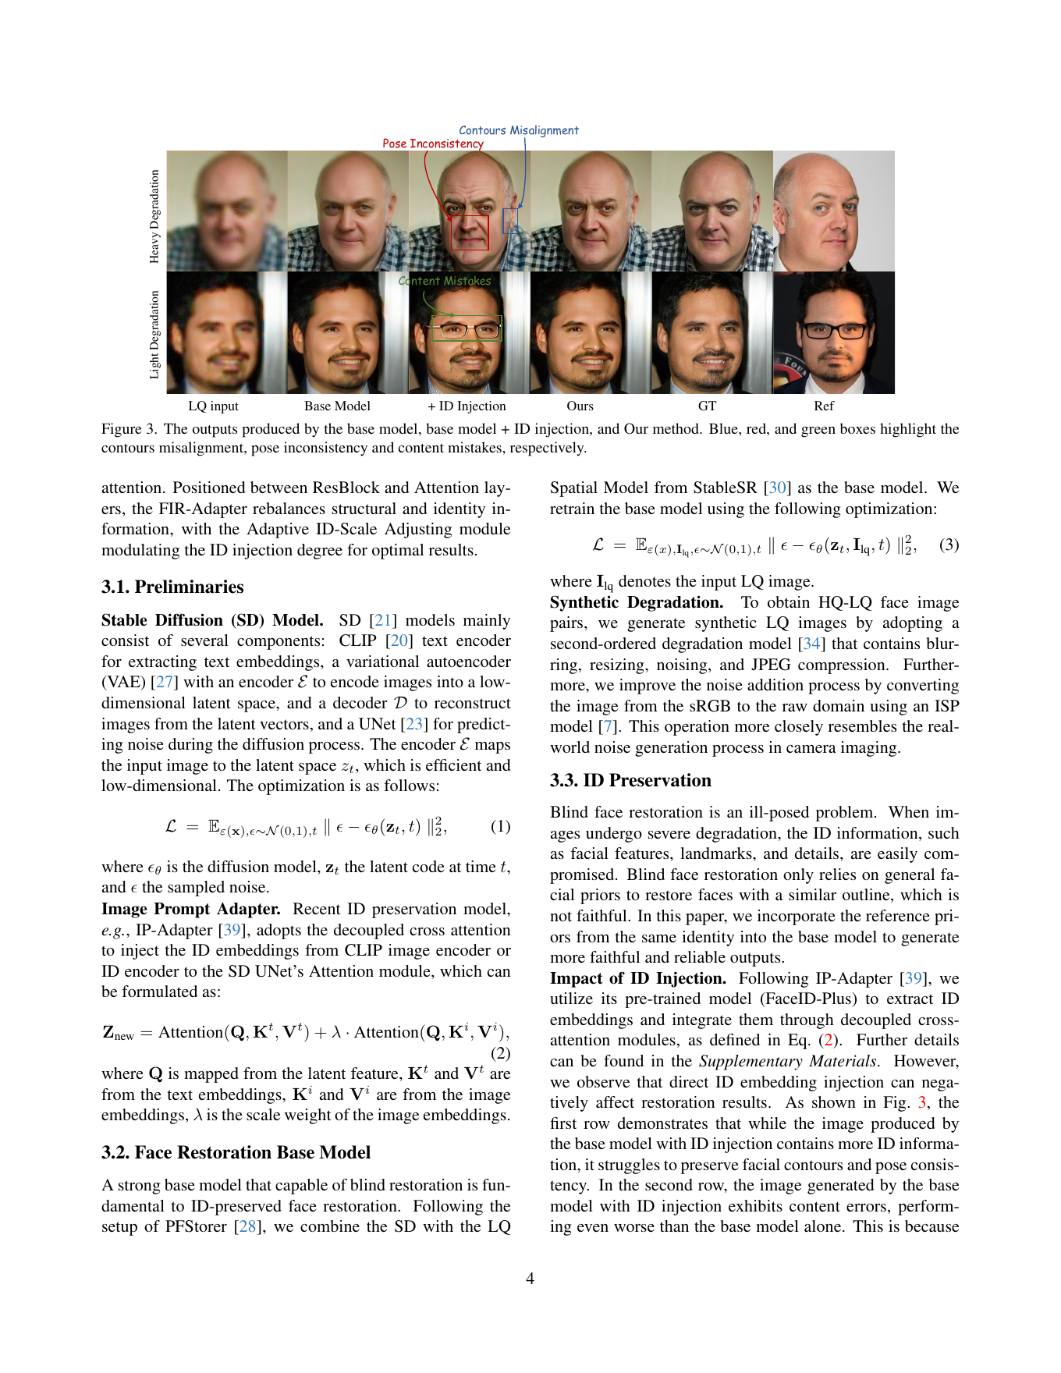
图 16 RestorerID 原文第 4 页：二阶退化与 sRGB-to-RAW/ISP 相机噪声模拟。

6.4 视频筛选、时变退化与数据治理
TIGER 从 OpenHumanVid、CelebV-HQ、VFHQ 按运动幅度、人脸清晰度和人脸占比筛选：人脸中心位移小于 100 像素、clarity score 高于 0.7、人脸最短边大于 320 像素，最终保留 28,491 个训练样本。
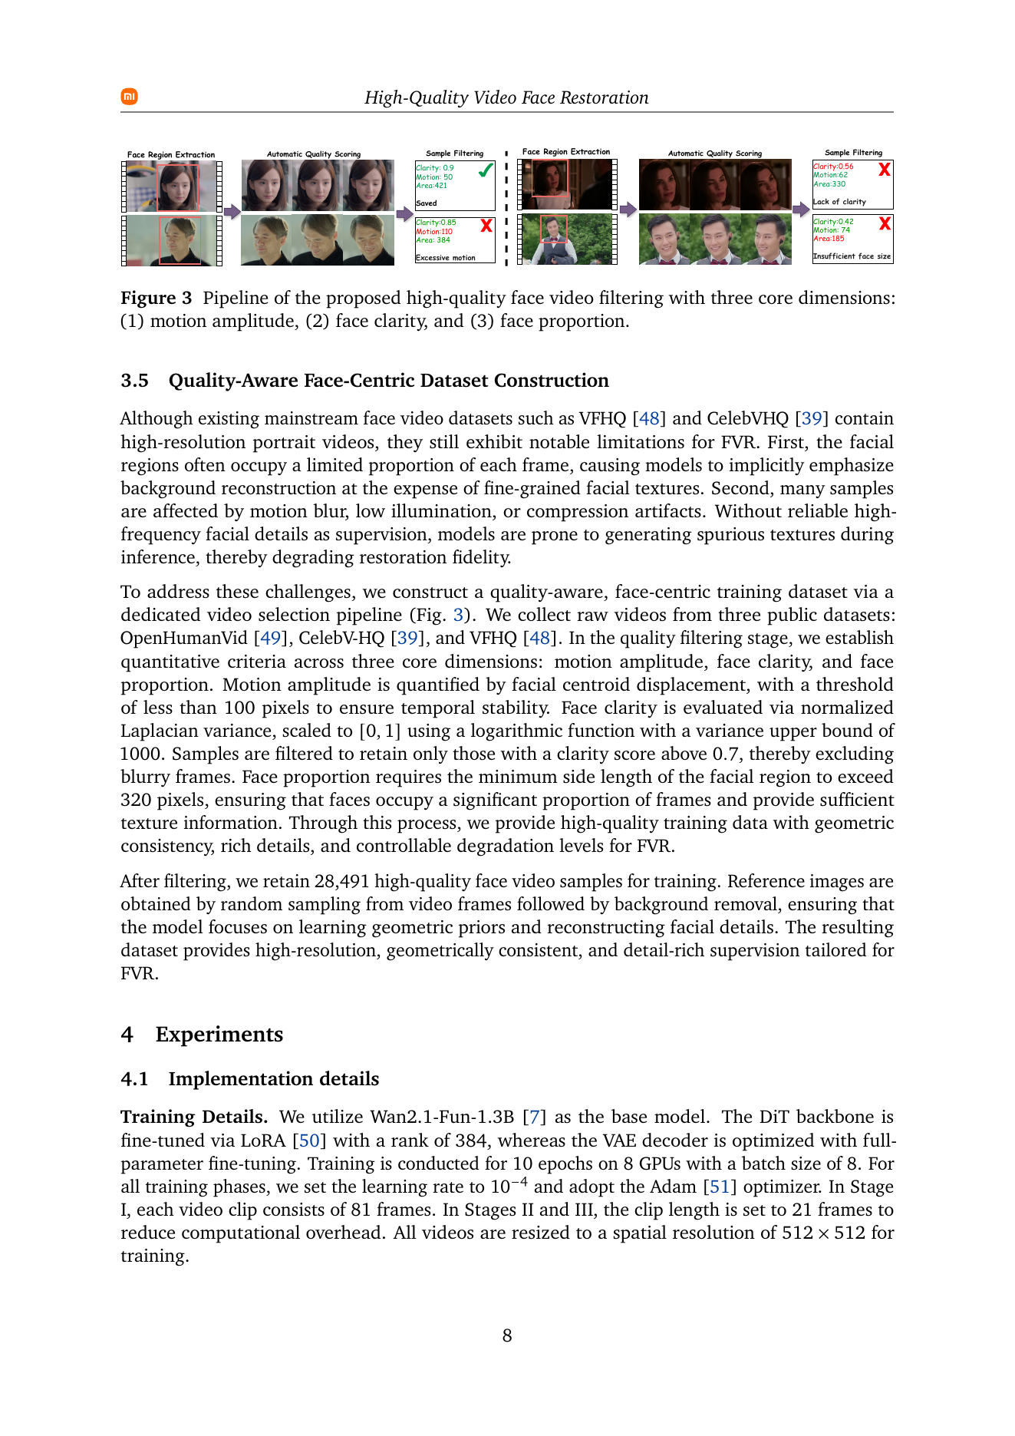
图 17 TIGER 原文第 8 页：运动、清晰度和人脸占比驱动的视频筛选。
- 同一视频 clip 共享主要 blur/noise/compression 参数，但可加入缓慢时间漂移，模拟 AE、AWB、AF 和防抖波动。
- 按 tiny/small/medium/large 人脸、姿态、运动、低照度、逆光、眼镜、牙齿、饰品和复杂发型建立难例桶。
- 多摄训练要覆盖主摄/长焦/超广角之间的视角、色彩、噪声、锐化和畸变域差。
- 记录来源、许可、商业用途、身份同意、生物特征限制、再分发权、删除入口和派生链；公开可见不等于可训练或可再分发。

7. 推荐训练流程与实验设计
本节是跨论文综合建议，不是单篇论文的原设置。
阶段 | 目标 | 可训练模块 | 主要 LOSS | 退出条件
A 结构预训练 | 稳定 LQ-to-HQ、守轮廓姿态颜色 | adapter/ControlNet/LoRA/mapper | task + reconstruction | PSNR/LPIPS/landmark 稳定，真实图无结构漂移
B 人脸身份强化 | 眼口皮肤发际线与身份 | face branch、ID projector、structure adapter | task + rec + identity + local | 身份与局部细节提高，轻退化不过修
C 感知分布对齐 | 减少塑料感、平均纹理和闪烁 | 受控 mapper/decoder、discriminator | + perceptual + GAN/VSD + temporal | 主观质量提高且事实/身份/时序不回退
D 相机域与部署 | RAW/ISP、夜景、变焦、多摄、端侧 | 轻量 adapter、QAT/NPU 模块 | 域重建、蒸馏、量化/固定点 | 真实设备闭环通过并可回退保真路径

7.1 冻结/解冻与学习率
AuthFace 先全 U-Net 学摄影人脸先验，再冻结 U-Net 训练 ControlNet；RestorerID 先训练基础修复，再只训练 FIR-Adapter；TIGER 先 mapper、再 mapper+decoder、最后冻结 decoder 做对抗对齐。这些方法共同说明：先让模块形成清晰职责，再联合训练或增加高风险目标。
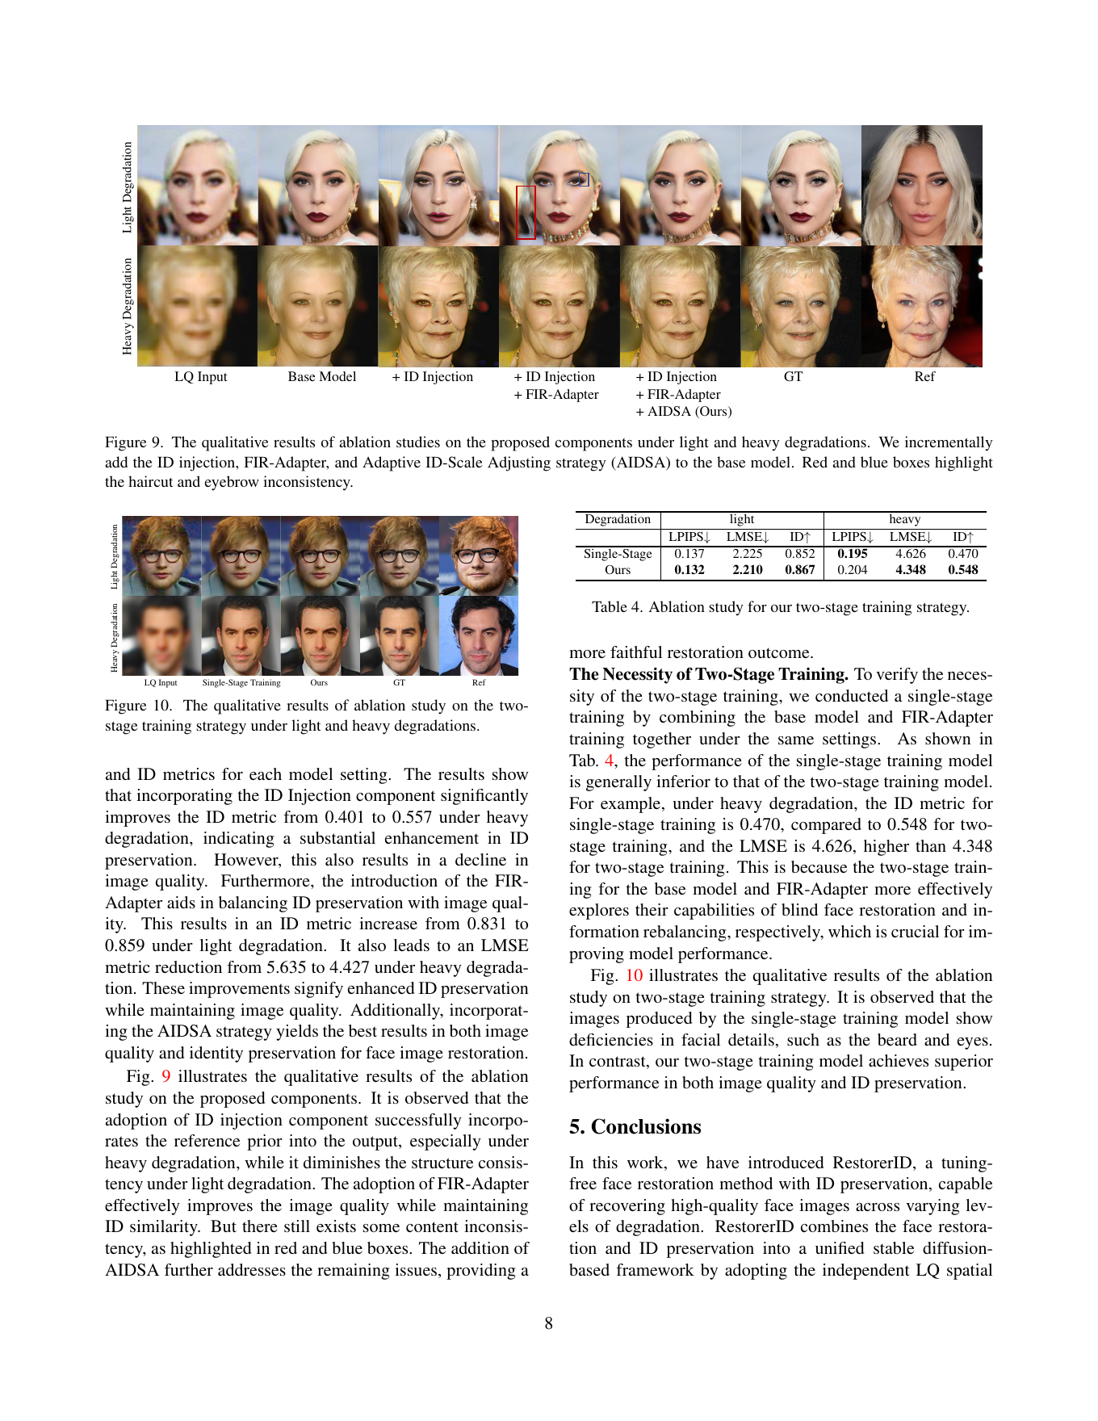
图 18 RestorerID 原文第 8 页：单阶段与基础修复/FIR-Adapter 两阶段训练消融。
建议解冻顺序为：条件分支/adapter -> 高层生成 block -> VAE decoder 纹理层 -> 必要时小学习率全量微调。新初始化的小模块通常用较高学习率，预训练 LoRA 更保守；例如 IConFace 的 base、LoRA、identity projector 学习率分别为 1e-5、5e-7、3e-5。

7.2 LOSS 搜索起点与最小消融
- 先对 LOSS 做 batch 内或 EMA 尺度归一化，以 task/rec 为锚点；Stage A 先搜索 task:rec=1:0.5/1/2。
- Stage B 的 identity/local 可从 0.05/0.1/0.2 小网格起步，并按参考质量和身份置信度动态衰减。
- Stage C 的 LPIPS 可从 0.05/0.1/0.2 起步；GAN/VSD 从 0 warm-up 至 0.01/0.05/0.1 搜索。以上只是搜索起点，不是论文结论或性能承诺。
- 最少比较 A、A+B、A+B+C、完整 A-D；分别去掉 identity、local、perceptual、GAN/VSD、temporal/frequency。
- 同时比较 BSRGAN、Real-ESRGAN、RAW/ISP 和真实采集混合退化，以及 0/1/多参考、adapter-only/LoRA/decoder 解冻。
- 每组实验记录 PSNR/LPIPS、IQA、ArcFace/AdaFace、局部事实保留、视频闪烁、各 LOSS gradient norm 与梯度夹角。

7.3 面向手机相机的训练配方
- 覆盖不同 ISO、曝光、焦距、数字变焦、运动、肤色、年龄、逆光、夜景、多脸和多摄，并尽可能保存 RAW/YUV/JPEG 或 HEIF 对。
- 按人物划分 train/val/test；参考图不得与目标同帧或近重复，相册身份参考必须支持授权、撤回和删除。
- 默认输出低幻觉保真版本；仅在高退化且质量闸门通过时启用生成纹理，参考身份必须由用户主动开启。
- 端侧轻量模型可使用教师蒸馏、QAT 或 fixed-point/cycle consistency；服务器大模型的速度和质量数字不能直接外推到手机。
- 上线验收同时覆盖视觉质量、身份一致、事实细节和视频时序，任何单一 IQA 或 ID 分数都不足以放行。
逐篇训练设置、页码和证据等级已结构化保存于 metadata/training_evidence_matrix.json。

8. 对手机相机的启示
- 端侧默认路径：检测、对齐、去噪、去压缩、温和锐化和低幻觉重建。
- 生成增强路径：只在严重数字变焦、老照片或用户主动选择时启用。
- 参考身份路径：单独授权相册参考，明确显示是否使用参考人物信息。
- 视频路径：复用跟踪、3D 人脸参数和历史帧，避免逐帧独立生成。
- 质量闸门：检测眼镜、牙齿、文字、饰品、遮挡和多脸冲突，失败时回退到保真结果。

8.1 当前研究空白
- 缺少 RAW 域、HDR、多摄融合与生成式人像修复的统一公开基准。
- 缺少肤色、公平性、年龄变化和儿童人脸的系统身份风险评测。
- 全幅人像超分明显少于对齐人脸裁剪，头发、服装与背景的一致性不足。
- 消费 NPU 实测很少，扩散论文通常只报告服务器 GPU 或理论一步数。
- 参考身份数据的许可、删除权和端云隐私机制常被方法论文忽略。

9. 推荐阅读路线
阶段 | 论文 | 学习目标
基础 | CodeFormer、DifFace、NTIRE 2025/2026 | 理解 codebook、扩散后验、真实评测和身份检查
工业界 | HeadsUp、AuthFace、HDRFace、OSDFace、TIGER、SVFR、CFRNet | 理解全幅人像、摄影数据、高维表征、一步扩散、视频先验和端侧部署
身份细节 | IConFace、MeInTime、IDFSR、RestorerID | 理解 FLUX.2 多参考、局部稳定特征、跨年龄与参考冲突
质量与优化 | IQPFR、InfoBFR、LRPO、Latent-PMRF | 理解质量先验、信息瓶颈、强化学习和感知-失真折中
待补 | Face2Scene、DVFace、DicFace | 场景修复、双先验视频扩散和概率码本

10. 局限与下一步
本报告是阶段性研究手册，不是完整系统综述。45 篇种子池中仍有 27 篇只有元数据或 HTML 原文证据、等待 PDF 下载；部分 2026 工作是预印本，标题、作者或实验可能随版本更新。HeadsUp 与 IConFace 已完成 PDF、页数、SHA-256 和全文抽取；Face2Scene、DVFace、MeInTime、IQPFR、DicFace、LRPO、InfoBFR 等仍待逐篇补齐 PDF。官方页快照只证明页面在检索日的公开状态，不代表获得再分发授权。
本轮已补充 11 篇重点论文的训练证据矩阵，并新增 LOSS 组合、数据制作、RAW/ISP 退化、分阶段训练、冻结/解冻、消融设计和手机相机训练配方。下一轮应继续补齐全幅人像超分、相机公司论文和数据集条款，并把当前综合建议转化为可执行的实验配置模板与真实设备评测协议。

参考文献与核验入口
- NTIRE 2026: https://arxiv.org/abs/2604.10532
- GeoMAR: https://arxiv.org/abs/2608.03923
- AuthFace: https://arxiv.org/abs/2410.09864
- HDRFace: https://arxiv.org/abs/2605.14821
- HeadsUp: https://arxiv.org/abs/2510.09924
- IConFace: https://arxiv.org/abs/2605.02814
- MeInTime: https://arxiv.org/abs/2603.18645
- IQPFR: https://arxiv.org/abs/2503.09294
- DicFace: https://arxiv.org/abs/2506.13355
- LRPO: https://arxiv.org/abs/2509.23339
- InfoBFR: https://arxiv.org/abs/2501.15443
- IDFSR: https://arxiv.org/abs/2508.10937
- RestorerID: https://arxiv.org/abs/2411.14125
- TIGER: https://arxiv.org/abs/2606.24336
- SVFR: https://arxiv.org/abs/2501.01235
- FADRA: https://arxiv.org/abs/2607.06389
- OSDFace: https://arxiv.org/abs/2411.17163
- CFRNet: https://arxiv.org/abs/2606.06850
- NTIRE 2025: https://arxiv.org/abs/2504.14600
- CodeFormer: https://arxiv.org/abs/2206.11253
- DifFace: https://arxiv.org/abs/2212.06512
- Latent-PMRF: https://arxiv.org/abs/2507.00447

